
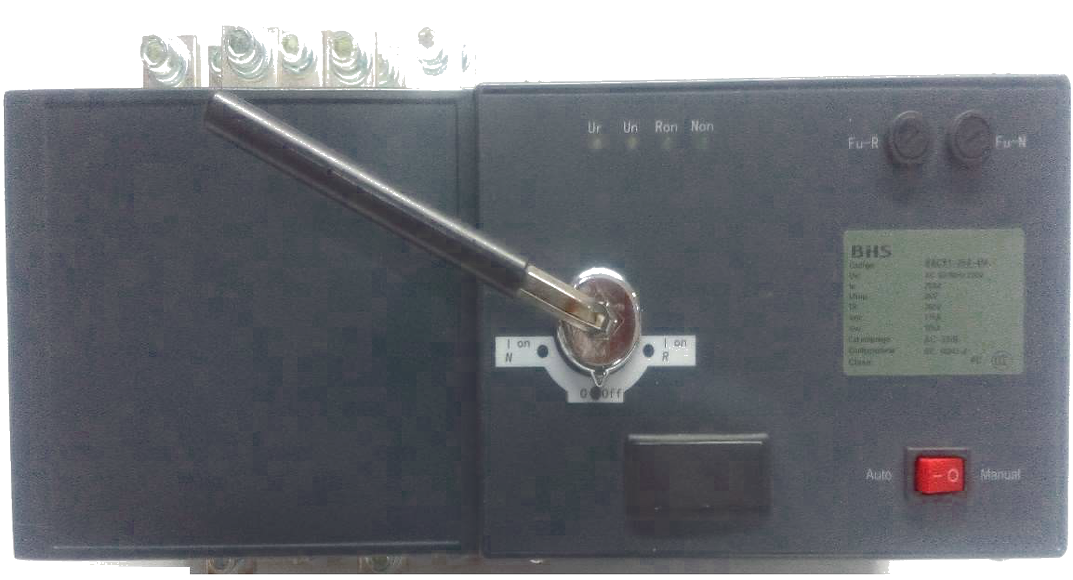
MATERIAIS ELÉTRICOS PARA AUTOMAÇÃO INDUSTRIAL EM BAIXA TENSÃO
Pag. 1
Chave de Transferência Motorizada
Linha BACS
As chaves interruptoras BACS são ideais para comutar redes "NORMAL / EMERGÊNCIA" em transição aberta;
estão intertravadas mecanicamente, são previstas para operação em carga, conforme as categorias de
utilização, e têm comando manual e automático.
Principais parâmetros técnicos
Reservamos o direito de alterar as características e especificações sem prévio aviso.
Referência | 220Vca | BACS-100-4M | BACS-160-4M | BACS-250-4M | BACS-400-4M | BACS-630-4M | BACS-800-4M
Referência | 380Vca | BACS-100-4Q | BACS-160-4Q | BACS-250-4Q | BACS-400-4Q | BACS-630-4Q | BACS-800-4Q
Corrente de operação nominal (T=40°C) |  | 100A | 160A | 250A | 400A | 630A | 800A
Número de polos |  | 4 | 4 | 4 | 4 | 4 | 4
Conforme normas |  | IEC 60947-1; IEC 60947-6-1 e GB14048.1 GB/T14048.11
Tensão de operação nominal (60Hz) | Ue | 220V ou 380Vca | 220V ou 380Vca | 220V ou 380Vca | 220V ou 380Vca | 220V ou 380Vca | 220V ou 380Vca
Tensão de isolamento nominal | Ui | 750V | 750V | 750V | 750V | 750V | 750V
Tensão de impulso suportável | Uimp | 8 kV | 8 kV | 8 kV | 8 kV | 8 kV | 8 kV
Corrente suportável de curta duração | Icw | 5kA | 5kA | 5kA | 10kA | 10kA | 10kA
Capacidade de estabelecimento em cc | Icm | 7,65kA | 7,65kA | 7,65kA | 17kA | 17kA | 17kA
Classe PC |  | Capaz de estabelecer e suportar correntes de curto-circuito, mas não destinada a interrompê-las
Categoria de utilização (AC-33B) |  | Cargas motoras ou cargas diversas (manobras não frequentes)
Corrente de emprego em AC-33B |  | 100A | 160A | 250A | 400A | 630A | 800A
Vida mecânica (sem corrente) | ciclos | 10000 | 10000 | 10000 | 10000 | 10000 | 10000
Vida elétrica (com corrente) | ciclos | 6000 | 6000 | 6000 | 6000 | 6000 | 6000
Manobras não frequentes (AC-33B) | ciclos/min | 12 | 12 | 12 | 12 | 12 | 12

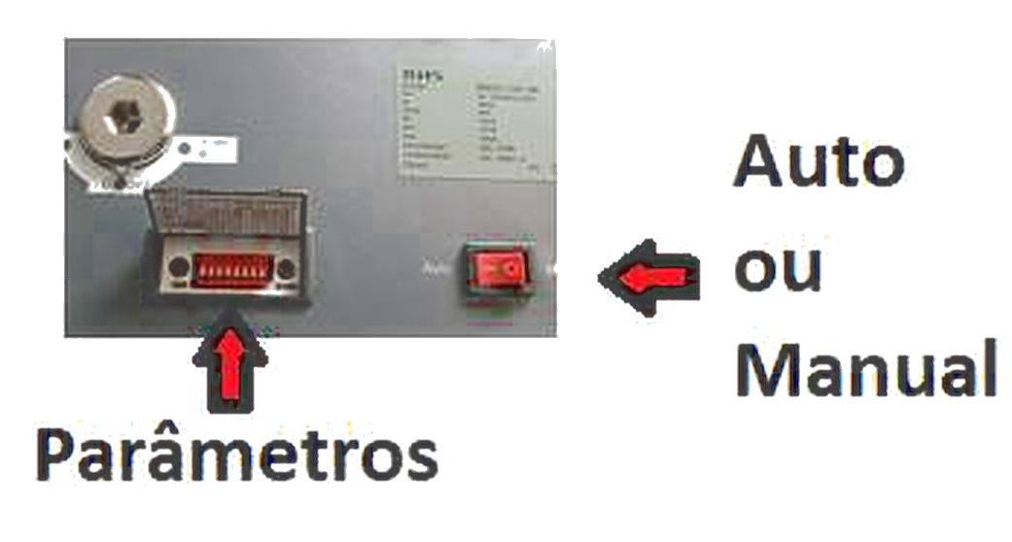
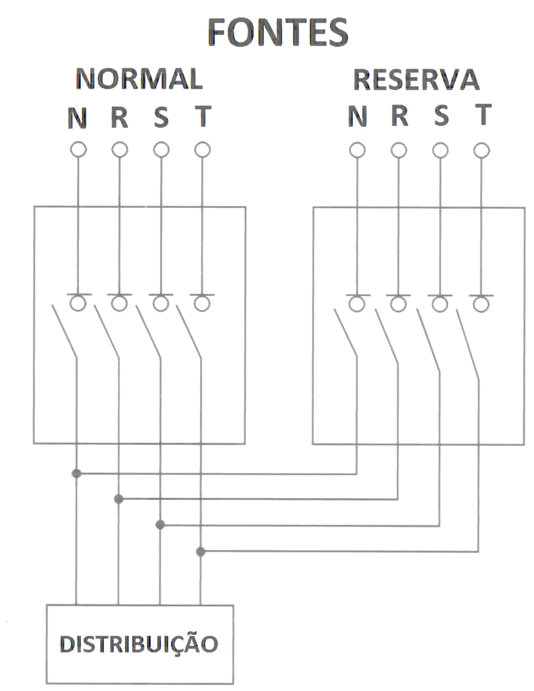
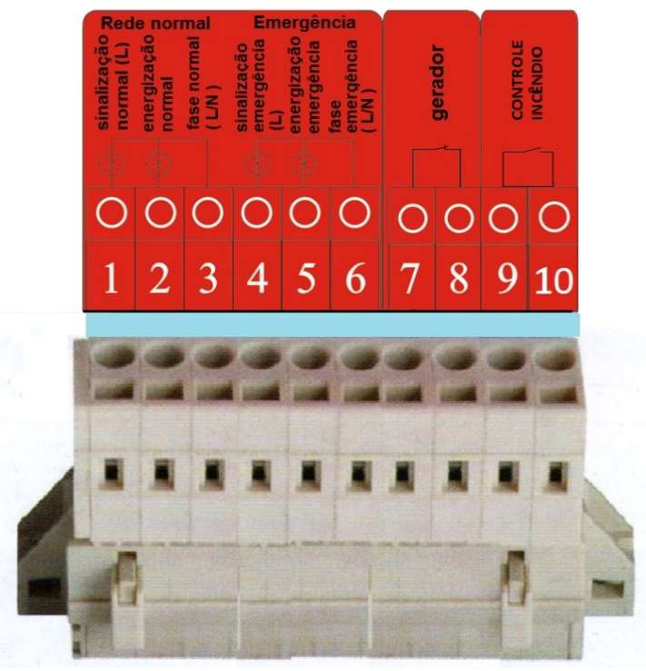
BACS - Chave de Transferência Motorizada
Pag. 2
Configuração
Esquema elétrico
Reservamos o direito de alterar as características e especificações sem prévio aviso.
Funcionamento |  | Modo | Retardo normal-reserva |  |  |  | Retardo reserva-normal
1 | 2 | Modo | 3 | 4 | 5 | (s) | 6 | 7 | 8 | (s)
OFF | OFF | AUTO | OFF | OFF | OFF | 0 | OFF | OFF | OFF | 0
OFF | ON | MANUAL | OFF | ON | OFF | 5 | OFF | ON | OFF | 5
ON | ON | AUTO RESERVA  MANUAL NORMAL | ON | OFF | OFF | 15 | ON | OFF | OFF | 15
 |  |  | ON | ON | OFF | 30 | ON | ON | OFF | 30

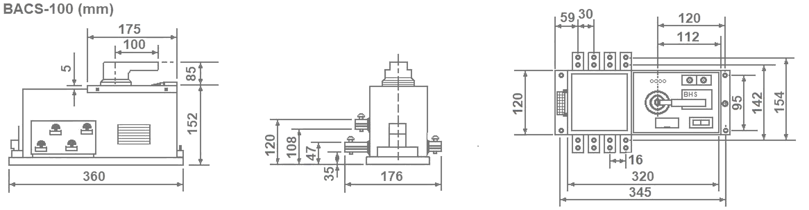
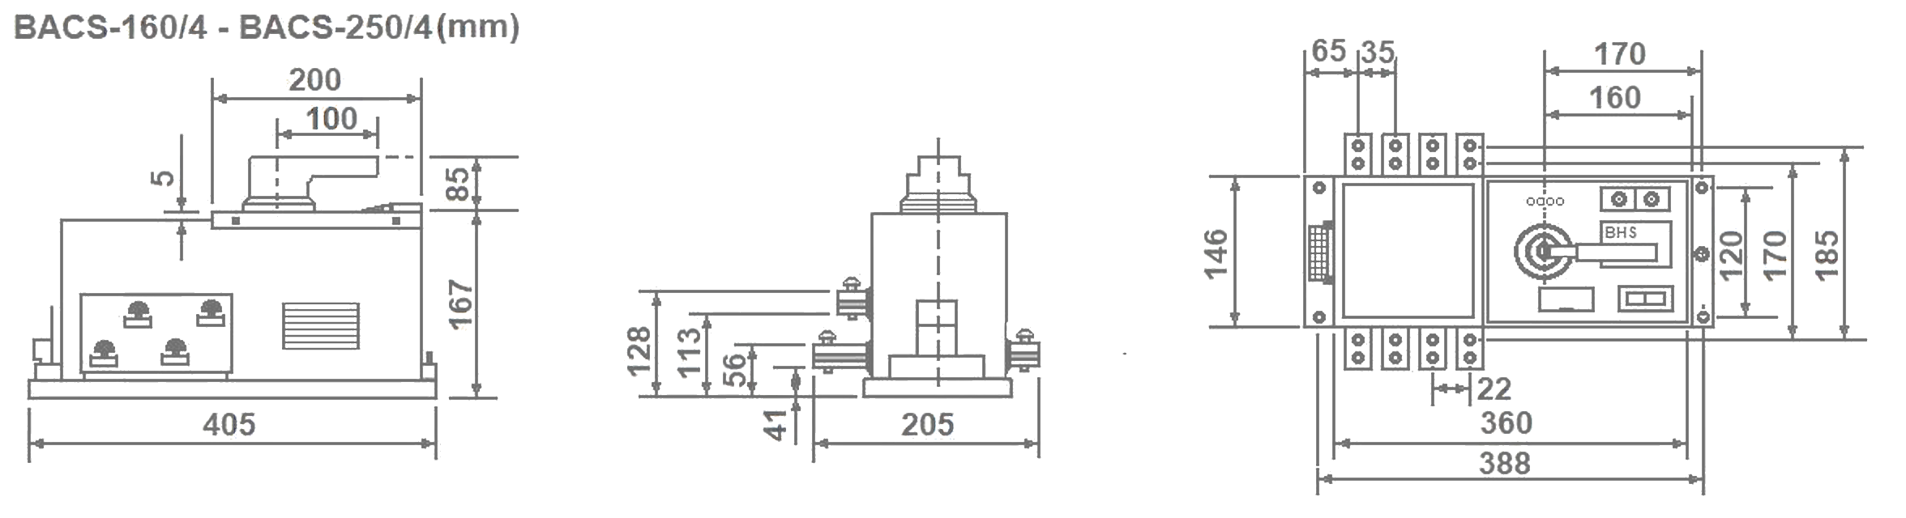
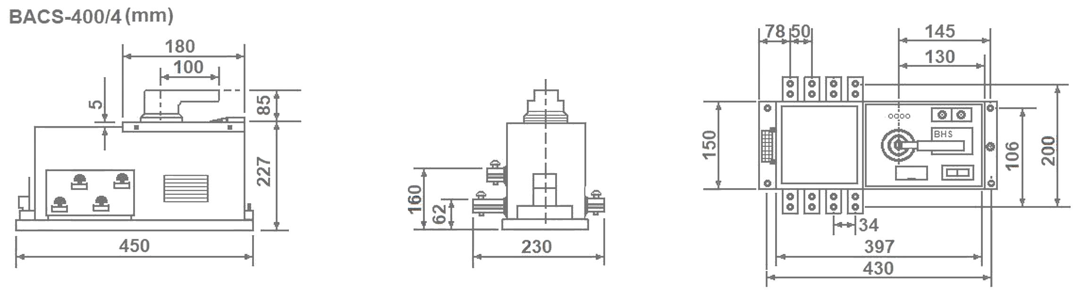
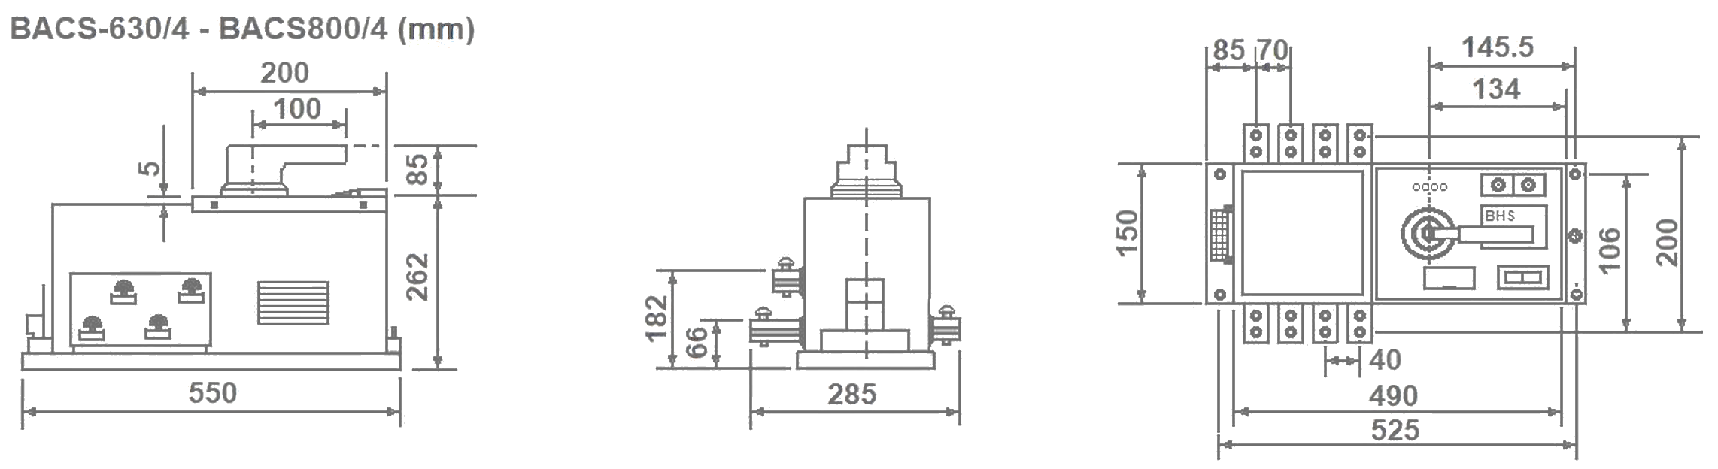
BACS - Chave de Transferência Motorizada
Pag. 3
Dimensões (mm)
Reservamos o direito de alterar as características e especificações sem prévio aviso.
Contato Tel: (11) 2081-8168
WhatsApp / vendas: (11) 98324-0256 ; (11) 98368-0032
Email: comercial@bhseletronica.com.br
www.bhseletronica.com.br
BACS rev. Mar2018

